

|  |  |  |
| --- | --- | --- |
| **Факультет/Институт** |  | Институт Информационных технологий |
|  |  | (наименование факультета/ Института) |
| **Направление/специальность** |  |  |
| **подготовки:** |  | (код и наименование направления /специальности подготовки) |
| **Форма обучения:** |  | Очно-заочная |
|  |  | (очная, очно-заочная, заочная) |
|  |  |  |

**НЕГОСУДАРСТВЕННОЕ ОБРАЗОВАТЕЛЬНОЕ ЧАСТНОЕ** **УЧРЕЖДЕНИЕ ВЫСШЕГО ОБРАЗОВАНИЯ** **«МОСКОВСКИЙ ФИНАНСОВО-ПРОМЫШЛЕННЫЙ УНИВЕРСИТЕТ** **«СИНЕРГИЯ»**

**Отчет по лабораторному практикуму № 2**

|  |  |  |  |  |  |  |  |  |
| --- | --- | --- | --- | --- | --- | --- | --- | --- |
| **на тему** | |  | | «Организация структур данных в информационных системах» | | | | |
|  | | | | | | |  | (наименование темы) |
|  |  | |  | | | | | |
| **по дисциплине** | | | | |  | Инструментальные средства информационных систем | | |
|  | | | | | | |  | (наименование дисциплины) |

|  |  |  |  |  |
| --- | --- | --- | --- | --- |
| **Обучающийся** |  | Жанболотов Шумкарбек Кенешбекович |  |  |
|  |  | (ФИО) |  | (подпись) |
| **Группа** |  | ВБИв-301рсоб |  |
|  |  |  |  |

|  |  |  |  |  |
| --- | --- | --- | --- | --- |
| **Преподаватель** |  | Сибирев Иван Валерьевич |  |  |
|  |  | (ФИО) |  | (подпись) |

**Москва 2025 г.**



Задание 1

**Разработайте форму документа для набора реквизитов из заданной таблицы.**

Пример таблицы реквизитов (на основе гипотетической базы данных "Клиенты"):

| Название реквизита | Тип данных | Описание |
| --- | --- | --- |
| ID_клиента | Целое число | Уникальный идентификатор клиента |
| Фамилия | Строка | Фамилия клиента |
| Имя | Строка | Имя клиента |
| Отчество | Строка | Отчество клиента |
| Дата_рождения | Дата | Дата рождения клиента |
| Телефон | Строка | Контактный телефон |
| Электронная почта | Строка | Email клиента |

Вариант формы документа (на основе Web-интерфейса или формы в системе):

**Форма "Карточка клиента"**

* Поле "ID клиента" (только для редактирования/просмотра)
* Поле "Фамилия"
* Поле "Имя"
* Поле "Отчество"
* Поле "Дата рождения"
* Поле "Телефон"
* Поле "Электронная почта"
* Кнопки: "Добавить", "Сохранить", "Удалить", "Отмена"

Задание 2

**Разработайте формы документов, отражающие все функции управления для заданных задач управления.**

Пример задачи: Управление базой данных клиентов

**Функции:**

* Добавление нового клиента
* Редактирование информации о клиенте
* Удаление клиента
* Просмотр списка клиентов

Формы:

1. **Форма "Список клиентов"**  
   Таблица с выводом всех клиентов, с возможностью выбрать запись для редактирования или удаления, а также кнопку "Добавить нового клиента".
2. **Форма "Редактирование/Добавление клиента"**  
   Те же поля, что и в форме из Задания 1, с кнопками "Сохранить", "Отмена".

Пример логики управления:

* При нажатии "Добавить" открывается форма для ввода новых данных.
* При выборе клиента из списка и нажатии "Редактировать" — открывается форма с текущими данными.
* При нажатии "Удалить" — происходит удаление записи с подтверждением.

Задание 3

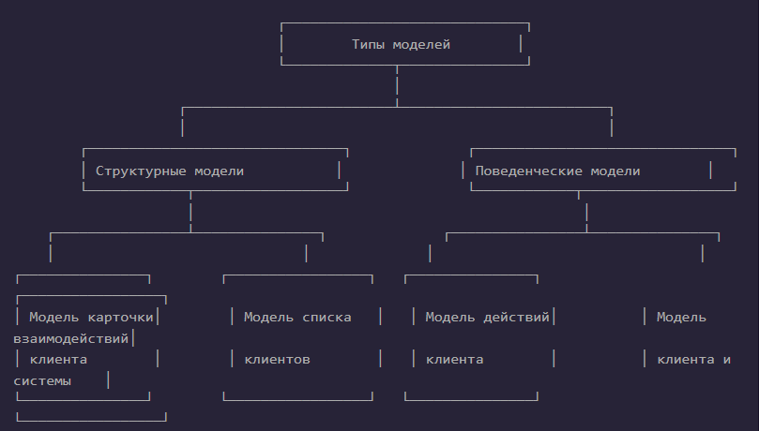

В ходе выполнения заданий разработаны формы документа для ввода и редактирования данных клиента, а также формы управления, позволяющие добавлять, редактировать, удалять и просматривать записи в базе данных. Эти формы обеспечивают удобное и функциональное взаимодействие пользователя с системой для эффективного управления информацией.